目标检测-制作VOC和COCO格式的数据集
（Improved_DFFT需VOC格式数据集，有些模型需用COCO格式数据集。在模型中使用数据集时一般以后缀区分，xxx_voc即为VOC数据集格式，xxx_coco即为COCO数据集格式。）
- 新建3个文件夹，目录结构如下：
./xxx_voc/
├── JPEGImage/ # 存放原始待标注图片
├── Annotations/ # 此时空白，待存放标注图片后的xml标签文件
- 安装labelimg工具进行数据标注
LabelImg可将图片标注为VOC标签格式，标注后为xml文件。
- 使用pip工具命令行安装LabelImg
pip install labelimg -i https://pypi.tuna.tsinghua.edu.cn/simple
- LabelImg的使用
# 命令行输入，即可打开软件进行数据标注
LabelImg 或 labelimg
- 利用labelimg将原始图片标注成VOC数据标签
打开的labelimg软件界面如下图所示，默认以Pascal VOC 格式标注。
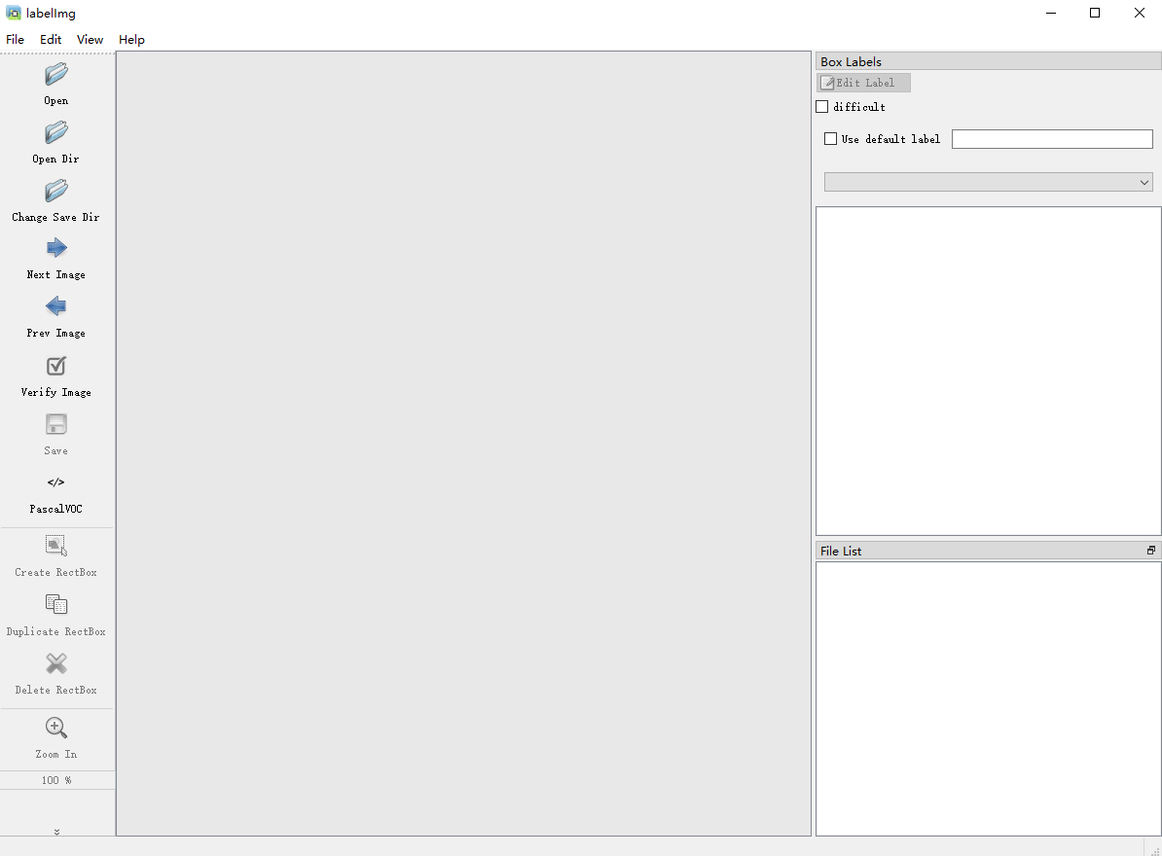
- 点击“Open Dir”，选择“./JPEGImage”文件夹中的图片作为标注图片
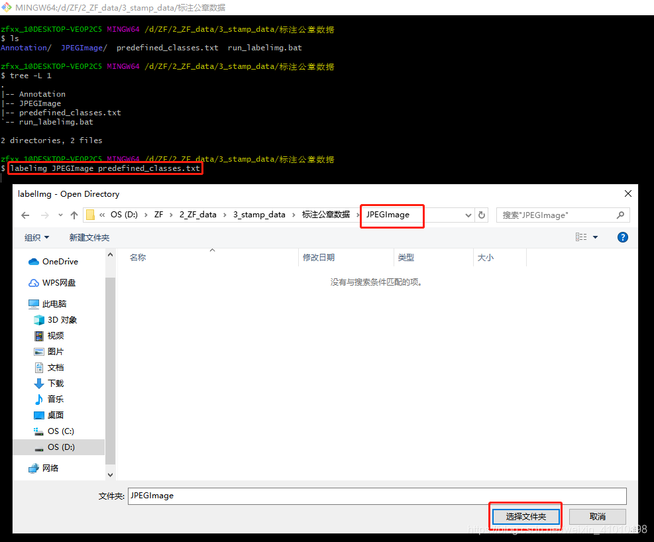
- 紧接着选择保存标签文件的文件夹为 “./Annotation”，保存标注后的xml标签文件。若选择错误，可点击“Change Save Dir”进行更改。
- 标注前先进行一些设置。点击View显示如下图，把如下的几个选项勾上：
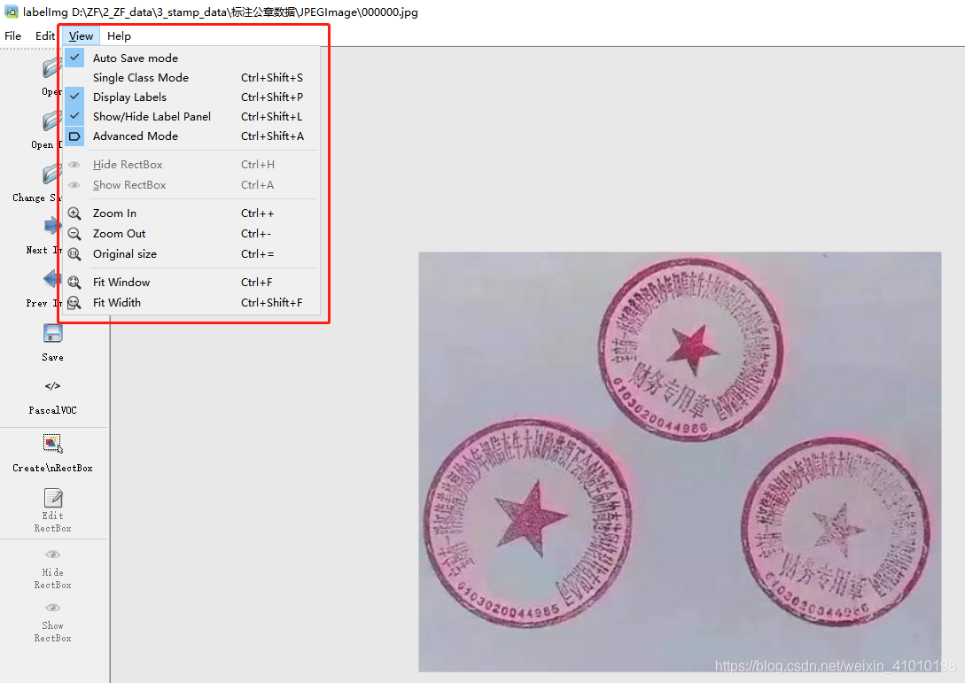
- Auto Save mode：当切换到下一张图片时，就会自动把上一张标注的图片标签自动保存下来，这样就不用每标注一样图片都按Ctrl+S保存一下了
- Display Labels：标注好图片之后，会把框和标签都显示出来
- Advanced Mode：这样标注的十字架就会一直悬浮在窗口，不用每次标完一个目标，再按一次W快捷键，调出标注的十字架。
常用的快捷键
- W：调出标注的十字架，开始标注
- A：切换到上一张图片
- D：切换到下一张图片
- Ctrl+S：保存标注好的标签
- del：删除标注的矩形框
- 标注图片。如下图所示，点击“Create RectBox”进行图片标注，每标注完一个标定框后需输入 类别标签，如“fire”、“smoke”。
直至所有数据标注完，./Annotations/文件下即保存了所有的标注文件，可用于制作VOC格式的数据集
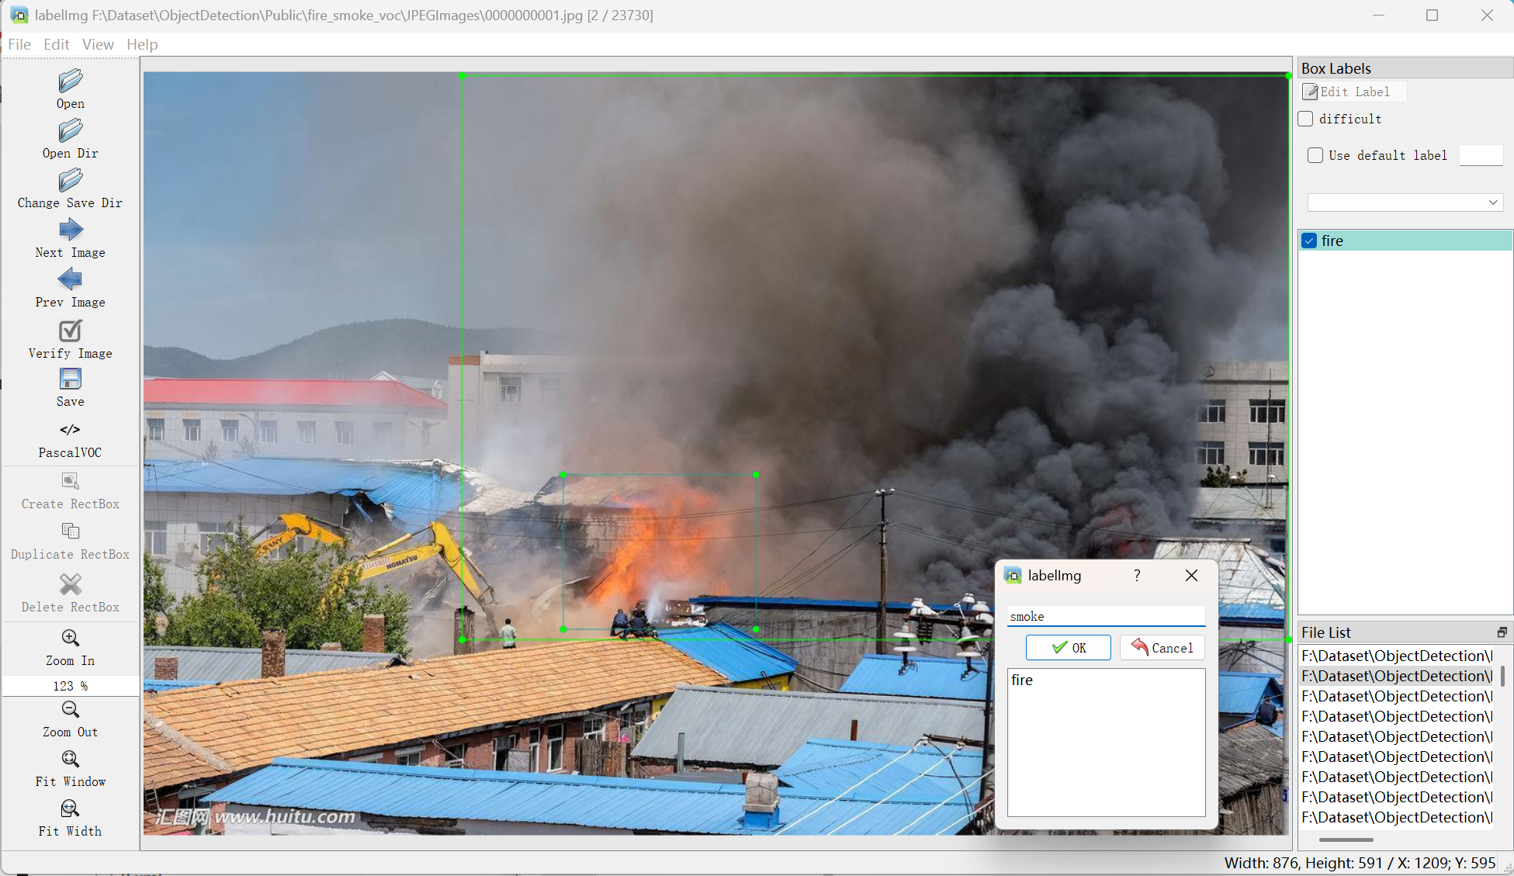

- 利用VOC数据标签制作VOC格式的数据集
VOC数据格式会直接把每张图片标注的标签信息保存到一个xml文件中。例如：标注的JPEGImage/000001.jpg图片，标注的标签信息会保存到Annotations/000001.xml文件中，从xml中可看到图片的名称、每个目标标注框的类别名称和每个目标的标注框坐标，即左上角的坐标（xmin，ymin）和右下角的坐标（xmax，ymax）。labelimg标注坐标体系是左上角是（0，0），向右向下分别为x，y的正方向。
split_voc.py文件可放置在./xxx_voc/目录下，运行split_voc.py可根据xml标签文件生成ImageSet下的Main中的txt文件（训练集80%，验证集10%，测试集10%），最终VOC格式的数据集的目录结构如下：
./xxx_voc/
├── JPEGImage/ # 存放原始待标注图片
├── Annotations/ # 存放标注图片后的xml标签文件
├── ImageSets # 其下边只有Main这一个文件夹
│ ├── Main # 用来存放train.txt，val.txt，trainval.txt，test.txt
- 将VOC格式的数据集转换为COCO格式的数据集
新建了./xxx_coco/annotations/文件夹。另外，在./xxx_voc目录下放voc2coco.py、img_copy.py和labels.txt，3个文件的相关说明如下所示。

- labels.txt存放目标的类别
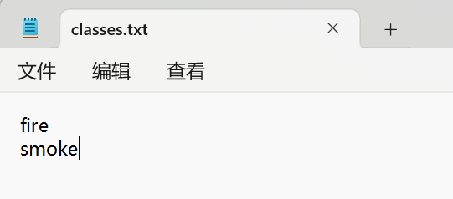

- 将xml标签文件转换为json格式的标签文件
运行voc2coco.py将 VOC 格式标注（.xml）一次性转换为 train/val/test 三个 COCO 格式 的JSON 文件，instance_train2017.json、instance_val2017.json 和instance_test2017.json。

- 将VOC格式数据集的原始图片拷贝至COCO格式数据集的对应文件夹中
运行img_copy.py将 ./xxx_voc/JPEGImages/文件夹中的图片拷贝到 ./xxx_coco/目录下的train2017/val2017/test2017 三个文件夹中。最终COCO格式的数据集的目录结构如下：
./xxx_coco/
├── annotations/ # 存放图片对应的标注信息
│ ├── instance_train2017.json # 训练图片对应的标注信息
│ ├── instance_val2017.json # 验证图片对应的标注信息
│ ├── instance_test2017.json # 测试图片对应的标注信息
├── train2017/ # 存放用于训练的图片
├── val2017/ # 存放用于验证的图片
├── test2017/ # 存放用于测试的图片

- 利用Labelme标注的json标签文件制作VOC格式数据集
标注好之后，一个图片对应一个json文件。
JSON文件结构概览：
{
"version": "5.0.1", // LabelMe软件的版本号
"flags": {}, // 用户定义的标志或注释
"shapes": [ // 图像中所有标注的集合
{
"label": "fire", // 标注对象的类别标签
"points": [[10, 20], [30, 40]], // 多边形顶点坐标，对于矩形是两对角点
"group_id": null, // 可选的组ID，用于关联多个形状
"shape_type": "rectangle", // 形状类型：rectangle, polygon, points, line, etc.
"flags": {} // 形状特定的标志
},
// 更多的形状...
],
"imagePath": "path/to/image.jpg", // 原始图像的相对路径
"imageData": null, // 图像的Base64编码，若图像文件较大，通常为空
"imageHeight": 480, // 图像的高度
"imageWidth": 640 // 图像的宽度
}

所有图片放一个文件夹，所有json文件放一个文件夹。在当前数据集根目录下放json_labels.txt，labelme2voc.py和split_voc.py，按如下步骤操作。
- 安装labelme
pip install labelme -i https://pypi.tuna.tsinghua.edu.cn/simple

- json_labels.txt保存目标类别，该文件可放置在当前数据集文件夹根目录下，该文件内容如下，其中第1、2行必不可少。
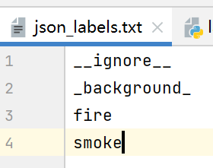
- 将json标签文件转换为xml格式的标签文件
nohup python labelme2voc.py > xxx.log
运行labelme2voc.py将每张图片的json标注文件转换为每张图片对应一个voc格式标注的xml文件，均放置在“./Annotations”文件夹中；所有图片文件也已放置在“./JPEGImages”文件夹中。
注：若代码有问题，无法将所有图片拷贝至“./JPEGImages”文件夹中，那可以注释与写入“./JPEGImages”文件夹图片的相关代码，手动将所有图片拷贝至“./JPEGImages”文件夹中。
执行此步骤后的数据集目录结构如下：
./xxx/ # 数据集根目录
├── JPEGImage/ # 已存放原始图片
├── Annotations/ # 已存放xml标签文件

- 制作VOC格式数据集
nohup python split_voc.py > xxx.log

运行split_voc.py可根据xml标签文件生成ImageSet下的Main中的txt文件（训练集80%，验证集10%，测试集10%），最终VOC格式的数据集的目录结构如下：
./xxx/
├── JPEGImage/ # 存放原始待标注图片
├── Annotations/ # 存放标注图片后的xml标签文件
├── ImageSets # 其下边只有Main这一个文件夹
│ ├── Main # 用来存放train.txt，val.txt，trainval.txt，test.txt

